Типичные проблемы развития речи дошкольника:
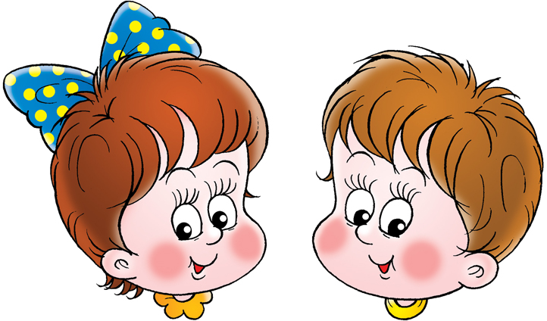
- Односложная, состоящая лишь из простых предложений речь (так называемая "ситуативная" речь). Неспособность грамматически правильно построить распространенное предложение.
- Бедность речи. Недостаточный словарный запас.
- Замусоривание речи сленговыми словами (результат просмотров телевизионных передач), употребление нелитературных слов и выражений.
- Бедная диалогическая речь: неспособность грамотно и доступно сформулировать вопрос, построить краткий или развернутый ответ, если это необходимо и уместно.
- Неспособность построить монолог: например, сюжетный или описательный рассказ на предложенную тему, пересказ текста своими словами. (А ведь к школе приобрести это умение просто необходимо!)
- Отсутствие логического обоснования своих утверждений и выводов.
- Отсутствие навыков культуры речи: неумение использовать интонации, регулировать громкость голоса и темп речи и т.д.
- Плохая дикция.

